**2023年高梵电商校园招聘简章**

1. **高梵电商简介**

### **企业简介**

安徽高梵电子商务有限公司，主营男女童高端鹅绒服产品。2012年转型线上电商模式，每年销售业绩持续高速增长。 2016年双十一全网销量创下新高，同年A轮融资成功，获批“国家级高新技术企业”认证。高梵品牌专注产品品质，羽绒服产品多次获得国家级专利，2017年5月10日，高梵荣登国务院首届中国品牌日CCTV中国品牌榜，6月登陆纽约时代广场纳斯达克大屏。同年，高梵品牌签约哆啦A梦IP，开启品牌升级之路。2020年成立杭州总部，2022年高梵开发的高梵黑金系列产品，荣获天猫、抖音、京东等多平台销量第一。

### **发展历程**

**孕育期（1994-2004）**：10年品牌代理，培养团队的服装零售能力，奠定服装行业发展基础；

**成长期（2004-2011）**：7年线下经营，全国发展700多家专柜，主要锻炼羽绒产品的研发能力和供应链能力；

**转型期（2011-2015）**：5年线上运营，逐年保持100%增长，发展成为互联网TOP羽绒品牌，拥有强大的电商运营团队；

**跨越期（2016-2018）**：由单平台第一跨越到全网羽绒第一，品类深度拓展，商业系统智能化，布局新零售生态系统；

**拓展期（2019-2022）**：由传统的电商行业，转为直播电商行业，目前有合肥、杭州双总部运行。

### **电商成绩**

1. 2013-2015，连续三年位列年中大促羽绒销量第一名
2. 2014年第四季度天猫女装类目TOP10品牌，位列天猫顶级商家
3. 互联网羽绒服品牌中，唯一 一个连续三年增速超过100%的品牌
4. 2018年童装单品销售全网第一
5. 2019年双十一全网销售过亿
6. 2020年快手超级丹专场直播单品牌破亿。
7. 2022年荣获iluxury奢侈品大奖
8. 2022年荣获天猫大牌榜单TOP1
9. **招聘岗位及岗位职责（20-30人）**

**注：所有岗位均无电话销售，全电脑操作，纯打字客服；**

**1. 客户体验部顶岗实习生（电商客服）**

**岗位职责：**

1. 负责客服组员的日常工作监督、指导并落实；
2. 协助主管跟踪团队服务意识，注重服务质量提升；
3. 负责提升客服组员的销售转化数据绩效考核，不断提高服务水平；
4. 负责新客服培训上手工作，提高新客服人员的业绩技能；
5. 完成对客服现场管理等工作，并能对工作中出现的问题提出优化改进方案；
6. 对客服人员的工作进度进行跟踪、反馈、优化。

**任职要求：**

1. 大专以上学历；
2. 善于对业务流程进行优化，不断追求提高服务效率和服务质量；
3. 工作勤奋，积极主动，具有良好的沟通协调能力及执行力；
4. 有责任心和客户服务意识，优秀的团队建设能力；
5. 思路清晰，有一定的归纳总结能力，应变能力强；
6. 品牌熟悉电脑的基本操作，熟练使用Xmind、PPT、Word、Excel等办公软件；
7. **福利待遇**
8. **入职第一个月2500底薪无提成+晚班补贴（公司培养期无提成）**

**2、第二月2500底薪+晚班补贴+50%提成（提成约500-1500不等）**

1. **第三个月开始2500底薪+晚班补贴+全额提成（提成约1500-4000不等）（综合实习期间月均薪资4500+)**
2. **预计实习时间6个月**
3. **每日工作时间8小时，每月休息8日，调休为主**
4. **提成计算方案如下；**

|  |  |  |  |
| --- | --- | --- | --- |
| **接待人数/工作量（人）** | **提成比例参考绩效排名** | | |
| **第一档** | **第二档** | **第三档** |
| **提成点35%** | **提成点30%** | **提成点25%** |
| **5000** | **1750** | **1500** | **1250** |
| **7000** | **2450** | **2100** | **1750** |
| **9000** | **3150** | **2700** | **2250** |
| **10000** | **3500** | **3000** | **2500** |
| **12000** | **4200** | **3600** | **3000** |
| **提成方案：**  **1、根据你当月绩效打分排名计算提成点；**  **2、当月绩效排名前20%为第一档，21%-50%为第二档，后50%为第三档；** | | | |

**四、实习住宿条件**

公司附近住宿，拎包入住（自带生活用品，被褥等）住宿条件两室一厅一厨一卫（6人间）

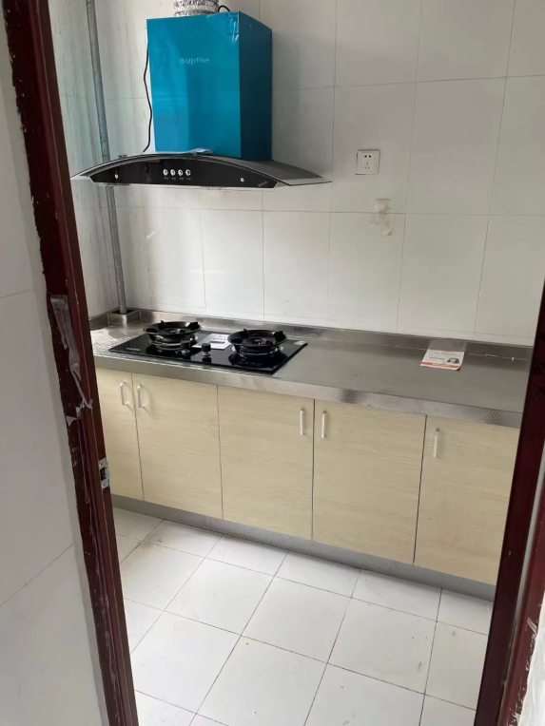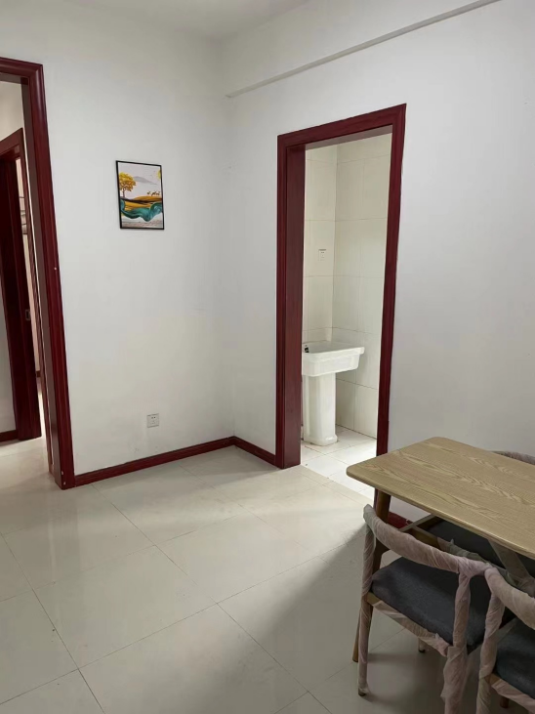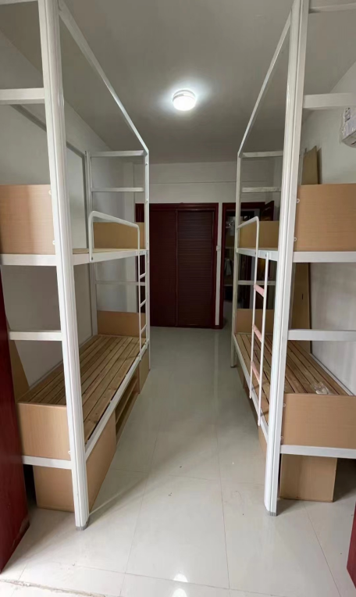

**五、团队建设**

定期团队建设（团队聚餐活动）

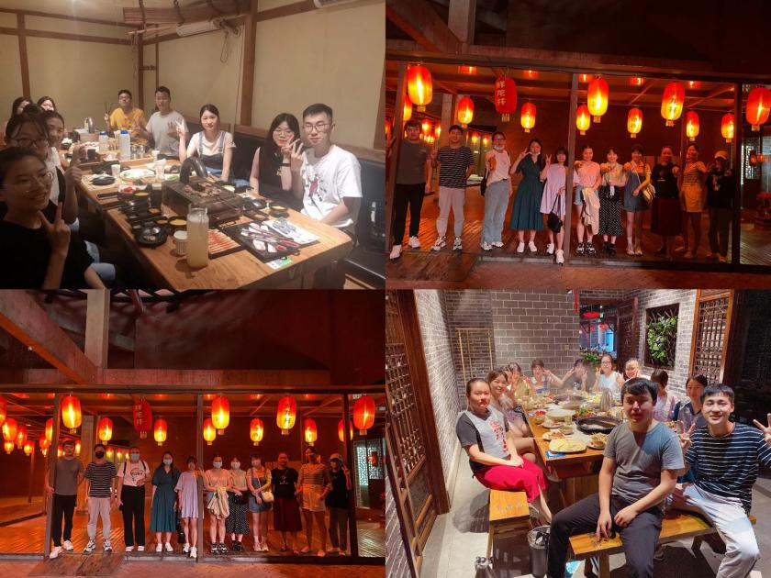

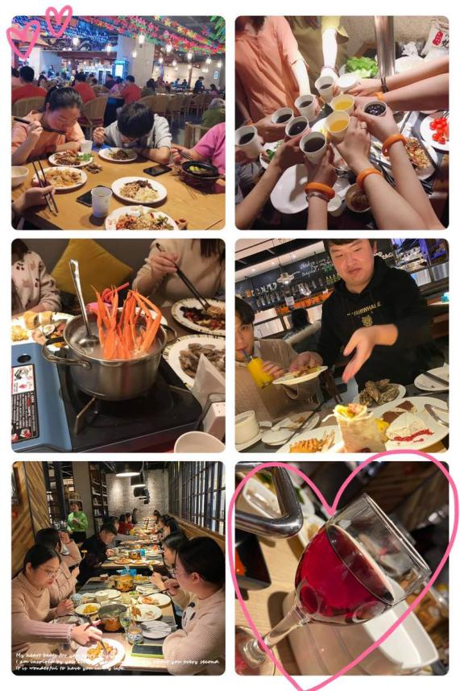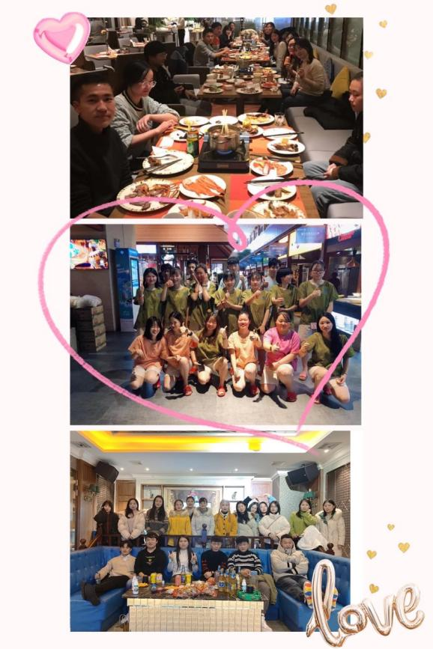

**六、公司福利**

1. 2月-8月份双休
2. 9月-次年1月份单休（余休可在第二年2-8月做调休处理，如实习结束后离职可计算工资进行发放）
3. 正常节假日福利，带薪休假
4. 新人培训，部门培训，师徒带教；

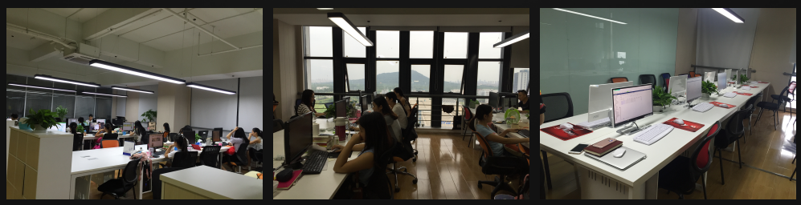

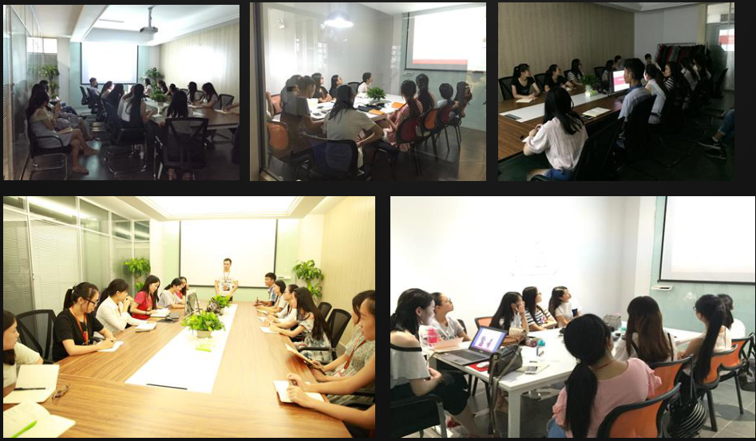

**七、报名方式**

**1、手机号（微信同号）：**高梵 15855176293

**2、网络邮箱：**[qiutong@gaofan.vip](mailto:bailu@gaofan.vip)

**3、公司地址：**合肥市高新区文曲路创新产业园二期高梵电商F4幢13楼

**安徽高梵电子商务有限公司**

**2023年05月26日**